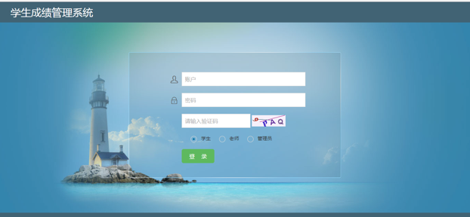
一.登陆页面
需求编号 | login
功能名称 | 登录
功能描述 | - 用户名／密码／验证码  - 用户类型
备注

流程图：
1.在idea中的jsp文件写登陆界面

2.进行表单的验证

输入正确根据身份跳转到指定页面
输入错误跳转到登陆页面

三.教师页面

1.教师用户首页

需求编号 | teacherUser
功能名称 | 教师用户首页
功能描述 | - 名称显示／退出按钮  - 公告  - 导航菜单：教学管理／教师信息／系统管理
备注 | - 登陆以后默认显示欢迎页面

需求编号 | escore
功能名称 | 成绩登记
功能描述 | - 可以实现添加考试／登记成绩／成绩统计功能  - 教师在添加考试时会同步刷新数据库，学生登陆成绩查询页面能够看到教师新添加的考试  - 教师只能够登记自己教的班级的学生的成绩，成绩统计可以看到所有班级同学的成绩
备注

2.教学管理

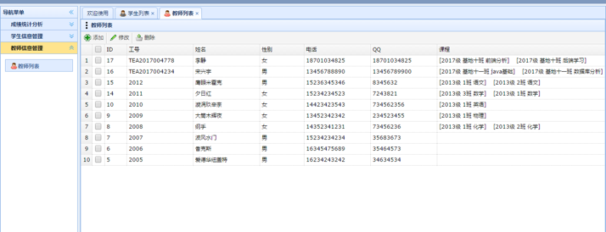
教师列表

教师列表有添加，修改，删除的按钮

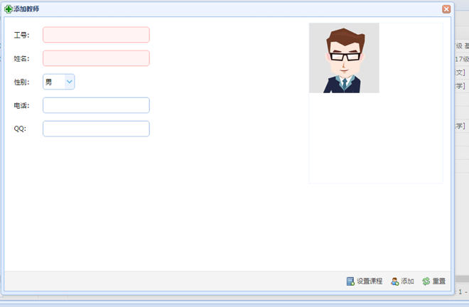
添加按钮的实现

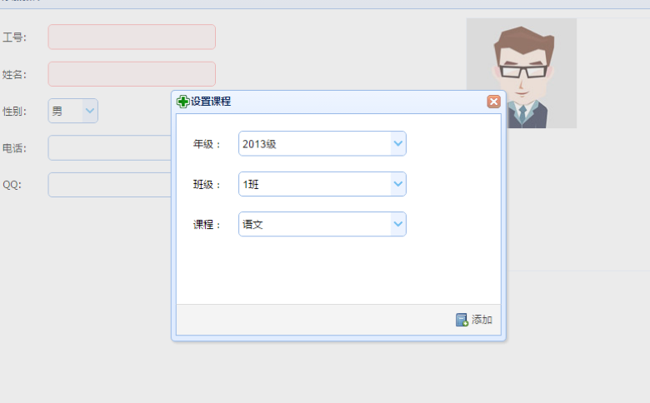
设置课程也可以实现

修改按钮

